高一生物必修1第一章测试题
班级： 姓名：
1、除病毒外，生物体结构和功能的最基本单位是 （ ）
A．细胞 B．组织 C．器官 D．系统
2、从生物圈到细胞，地球上最基本的生命系统是 （ ）
A．细胞 B．种群 C．生态系统 D．生物圈
3、地球上最大的生态系统是 （ ）
A．森林生态系统 B．海洋生态系统 C．草原生态系统 D．生物圈
4、某水库中属于同一种群的生物是 （ ）
A．全部生物个体的总和 B．全部动物个体的总和
C．全部鱼类个体的总和 D．全部鲫鱼个体的总和
5、下列实例中，不能构成群落实例的是 （ ）
A．亚马逊河谷的热带雨林 B．大兴安岭的红松林
C．无菌培养基污染后长出的共生菌落 D．无菌培养基上接种后长出的大肠杆菌菌落
6、生物学家认为病毒是生物，其主要理由是 （ ）
A．由蛋白质和核酸构成 B．能够侵染其他生物
C．能够在寄主体内复制产生后代 D．具有细胞结构
7、某学者正在研究某种鸟类的季节性迁徙行为,他的研究对象对应于哪一生命层次：（ ）
A．个体 B．种群 C．生物群落 D．生态系统
8、下列生物中，不具有细胞结构的是 （ ）
A．酵母菌 B．SARS病毒 C．蓝藻 D．大肠杆菌
9、细菌、放线菌属于原核生物，主要依据是 （ ）
A．单细胞 B．无核膜 C．二分裂繁殖 D．对抗生素敏感
10、在将显微镜的低倍镜转换成高倍镜并寻找物像的过程中，不应出现的操作过程 （ ）
A．转动细准焦螺旋 B．转动粗准焦螺旋 C．转动转换器 D．调节反光镜和光圈
11、具有细胞壁的选项是 ( )
A.花粉 B.红细胞 C.胰岛细胞 D.流感病毒
12、细胞学说主要阐明 （ ）
A．细胞的结构 B．细胞的种类 C．细胞的统一性 D．细胞的多样性
13、在森林公园内有一群灰喜鹊，它们是这个森林公园里马尾松的“保护神”。这一群灰喜鹊，对应于于生命系统结构层次的哪个层次? ( )
A、个体 B、种群 C、群落 D、生态系统
14、下列进行光合作用的生物，结构不同于其它三种的是 （ ）
A．蓝藻 B．衣藻 C．苔藓 D．玉米
15、下列事实中，不支持“生命活动离不开细胞”观点的是 （ ）
A．HIV病毒由蛋白质和核酸组成
B．乙肝病毒依赖人体肝细胞生活
C．草履虫会逃避有害刺激
D．父母亲通过精子和卵细胞把遗传物质传给下一代
16、下列说法正确的是 （ ）
A、SARS病毒能够单独完成各种生命活动
B、细菌本身不能够单独完成各种生命活动
C、多细胞生物中单个细胞能单独完成各种生命活动
D 、生命活动离不开细胞
17、下列四组生物中，细胞结构最相似的是 （ ）
A、变形虫、水绵、香菇 B、烟草、草履虫、链霉菌（放线菌）
C、小麦、番茄、大豆 D、酵母菌、灵芝、豌豆
18、在观察装片时，由低倍镜换成高倍镜，细胞大小、细胞数目、视野亮度的变化（ ）
A．变大、变少、变暗 B．变大、变多、变亮
C．变小、变多、变暗 D．变小、变多、变亮
19、用低倍镜观察根尖细胞分裂图像时，发现某分裂细胞处在视野的右上方，要把它移到视野中央，装片移动方向是 （ ）
A．左上方 B．左下方 C．右上方 D．右下方
20、观察波片标本时，若发现视野上方较暗下方较亮，应调节 （ ）
A、目镜 B、物镜 C、光圈 D、反光镜
21、2007年初夏，我国太湖水域大面积爆发蓝藻，严重影响了当地居民的生活用水。蓝藻是原核生物，与真核细胞相比，蓝藻细胞没有 （ ）
A．细胞膜 B．细胞器 C．细胞质 D．核膜
22、使用显微镜观察时，低倍镜下看到清晰的图像，再换用高倍镜观察，操作的正确顺序是
①调节粗准焦螺旋 ② 调节细准焦螺旋 ③ 转动转换器 ④将观察目标移到视野中央
A．③①② B．④③② C．④③①② D．③④①②
23、在普通光学显微镜下观察水绵细胞，不易观察到的结构是（ ）
A．细胞膜 B．细胞壁 C．叶绿体 D．细胞核
24、下列四组生物中，都属于真核生物一组的是
A．噬菌体和根霉B．细菌和草履虫 C．蓝藻和酵母菌 D．衣藻和变形虫
25、下列各项中，与“神经细胞→神经组织→脑→神经系统→羊”的层次一致的是 （ ）
A．分生区细胞→分生组织→根→茎→小麦
B．骨骼肌细胞→骨骼肌→骨骼→运动系统→牛
C．神经细胞→神经组织→脑→神经网→水螅
D．上皮细胞→上皮组织→肺→呼吸系统→马
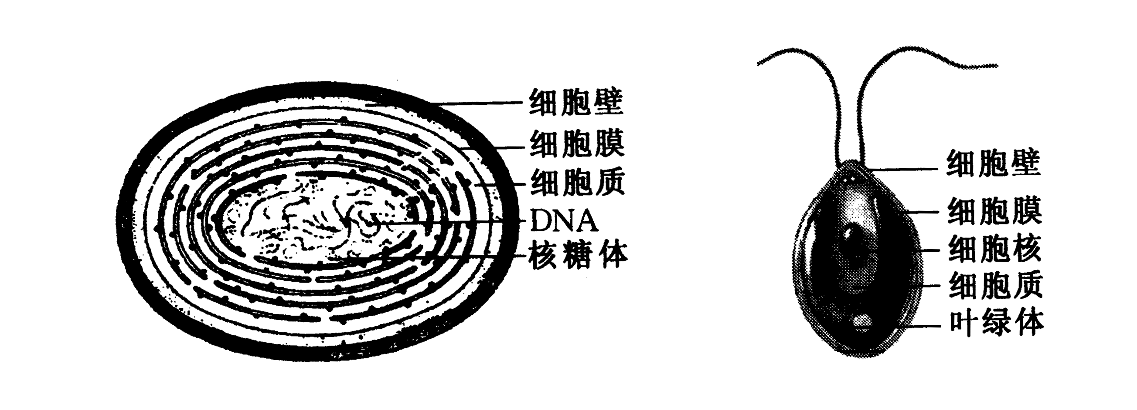
26、下图分别是蓝藻和衣藻的结构模式图，据图回答下列问题：

⑴两者在结构上的相同点为 ，不同点为 。
⑵两者中属于真核细胞的是 。
⑶两者均含有 ，能进行光合作用，所以它们的营养方式都是 。
27、 材料：在一阴湿山洼丛中，有一堆长满葫芦藓的腐木，其中聚集着蚂蚁、蜘蛛、老鼠等动物。请根据材料，从生命系统的结构层次上试分析各自对应于哪个层次。
（1）腐木中的一个腐生细菌____________________。
（2）这一阴湿山洼丛中的所有葫芦藓_____________________。
（3）这一阴湿山洼丛中的苔藓、蚂蚁、蜘蛛、老鼠等生物__________。
（4）这一阴湿山洼丛中，长满苔藓的腐木，以及聚集着蚂蚁、蜘蛛、老鼠等动物，它们共同构成 。
28、某科研小组分离出完整的叶肉细胞，一部分放在适宜条件下培养，能通过光合作用产生淀粉；另一部分搅碎后放在同样条件下培养，发现没有产生淀粉。
(1)此科研小组研究的内容是生命系统中的___________________________水平。
(2)此实验的实验结论是_______________________________________
(3)生命系统中最大的层次是_______，最微小的层次是____________。

选择题答题卡
1 | 2 | 3 | 4 | 5 | 6 | 7 | 8 | 9 | 10 | 11 | 12 | 13 | 14 | 15 | 16 | 17 | 18 | 19 | 20

